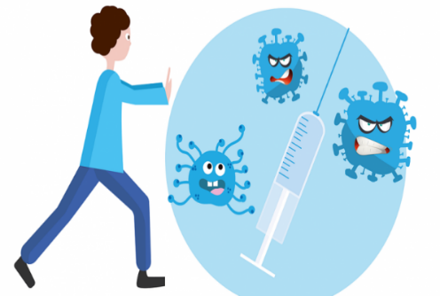
ЧТО ТАКОЕ ГРИПП?
Грипп — это острое респираторное заболевание, вызываемое вирусами типов A, B и C.
Вирус прицельно поражает слизистую оболочку верхних дыхательных путей и затем попадает в кровь и разносится по всему организму, вызывая общую интоксикацию, повышенную температуру тела, слабость, боль в мышцах.
КАК ПЕРЕДАЕТСЯ ИНФЕКЦИЯ?
Грипп отличается тяжелым течением и часто приводит к развитию осложнений.
Контактно-бытовым путем
Через дверные ручки, гаджеты, игрушки и прочее.

Воздушно-капельным путем
При кашле, чихании и разговоре на расстоянии до 2–3 метров.

ОСНОВНЫЕ СИМПТОМЫ ГРИППА
- Внезапный подъем температуры до 39–40 °C;
- Сильная головная боль (в области лба и глаз);
- Ломота в мышцах, суставах и выраженная слабость;
- Сухой болезненный кашель и боль за грудиной;
- Покраснение глаз, светобоязнь и слезотечение.
ОСЛОЖНЕНИЯ ГРИППА:
- Дыхательная система: пневмония, острый респираторный дистресс-синдром (ОРДС), бронхит и трахеит, плеврит.
- ЛОР-органы: синуситы, отит, ларингит.
- Сердечно-сосудистая система: миокардит, перикардит.
- Нервная система: менингит и энцефалит, невралгии и полиневриты.
ВАКЦИНАЦИЯ ГРИППА ПРОИСХОДИТ В СООТВЕТСТВИИ С НАЦИОНАЛЬНЫМ КАЛЕНДАРЕМ ПРИВИВОК:
- дети в возрасте от 6 месяцев до 3 лет;
- дети в возрасте от 3 лет и взрослые с хроническими заболеваниями;
- лица с иммуносупрессией;
- лица в возрасте старше 65 лет;
- беременные женщины;
- медицинские, фармацевтические работники;
- дети и взрослые, находящиеся в учреждениях с круглосуточным режимом пребывания;
- работники государственных органов, обеспечивающие безопасность государства и жизнедеятельность населения.

ВАКЦИНАЦИЯ — ГЛАВНАЯ ЗАЩИТА
Сделайте прививку до начала эпидемического сезона (сентябрь – ноябрь). Вакцина снижает риск заражения и защищает от тяжелых осложнений.
Меры неспецифической профилактики:

- Личная гигиена и профилактика:
- исключить тесный контакт с людьми с симптомами заболеваний;
- ограничить посещение общественных мест, массовых мероприятий или минимизировать длительность нахождения в данных местах;
- при необходимости использовать СИЗ органов дыхания (маску);
- соблюдать гигиену рук;
- часто проветривать помещения и проводить влажную уборку.

- Респираторный этикет:
- при кашле и чихании необходимо использовать носовой платок, предпочтительнее применять одноразовые бумажные платки, которые выбрасываются сразу после использования;
- при отсутствии носового платка чихать и кашлять в сгиб локтя, а не в ладони;
- стараться не прикасаться к лицу немытыми руками.

Автор: врач-эпидемиолог (заведующий) противоэпидемического отделения санитарно-эпидемиологического отдела Кулакова Н.С.
Тираж-200 шт.

Государственное учреждение
«Центр гигиены и эпидемиологии Ленинского района
г. Минска»

ОСТОРОЖНО! ГРИПП!
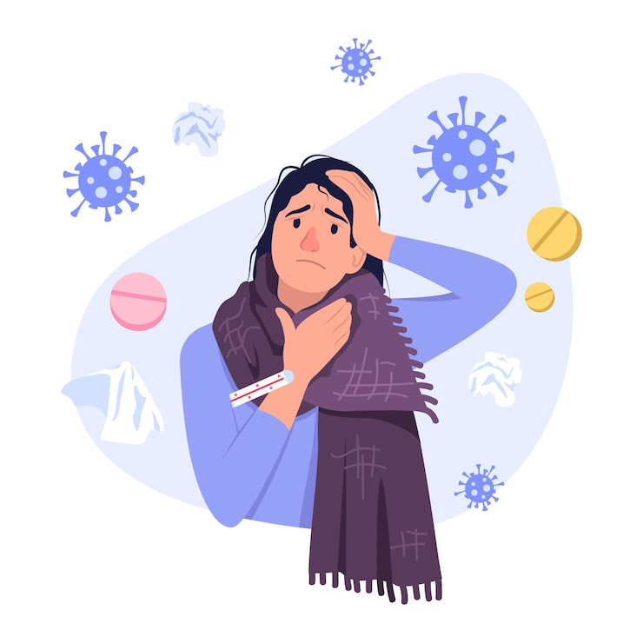
Минск, 2026

